|  |  |  |  |  |
| --- | --- | --- | --- | --- |
| **Сыныптан тыс.**  **Сабақтың тақырыбы:**«Жүзден жүйрік» | | **Мұғалімнің аты- жөні:** Чорманова М.Д.  **Күні** : 24.01.2018 | | |
| **Сынып: 4** «А», «Ә», «Б», «В» | Қатысқан оқушылар: 8 | Қатыспаған оқушылар: 0 | | |
| **Сабақтың негізгі оқу мақсаттары** | Оқушылардың жан-жақты білімдерін тексеру логикалық ойлау, есте  сақтау қабілеттерін шыңдау. Өз ойын жеткізе білуге тәрбиелеу. | | | |
| **Сабақ нәтижесі** | **Оқушылардың барлығы мынаны орындай алады:**  Берілген тапсырмаларды орындайды. Жазба жұмыс жасайды. Сұраққа жауап береді. | | | |
| **Бағалау критериі** | Олимпиада барысында оқушыларды әділ қазылар бағалайды | | | |
| **Ресурстар** | Оқушыларға берілген арнайы қағаздар, қосымша тапсырмалар, әртүрлі тапсырмалар, кері байланыс, стикер | | | |
| **Әдіс тәсілдер** | Сұрақ-жауап, түсіндіру, көрнекілік | | | |
| **Пәнаралық байланыс** | Музыка | | | |
| **Сабақтын жоспары** | | | | |
| **Жоспарланған уақыт** | **Сабақтың барысы** | | | |
| **Басталуы**  **5 мин** | **1.Ұйымдастыру кезеңі.**  - Армысыздар,құрметті ұстаздар,оқушылар!  Гимназиямызда өтіп жатқан бастауыш сыныптардың «**Ертеңгі болашақ – бүгінгі білімді ұрпақ»** атты онкүндігімізде орай ,4 сыныптардың дарынды оқушыларының арасында өткізілетін «Жүзден жүйрік!» атты олимпиадаға қош келдіңіздер!  Бүгінгі күн талабына сай еліміздің мәдениетті ,білімді ,әлемнің алдыңғы қатарлы өркениетті мемлекеттер қатарына қосылуы келешек ел қожасы - жас ұрпақтардың ,яғни сендердің білімділіктеріңе ,іскерліктеріңе, мәдениеттіліктеріңе байланысты.Барлық нәрсені тек білім арқылы ғана жүзеге асырамыз - дей отырып бүгінгі интеллектуалды олимпиадаға қатысушы сыныптарды ортаға шақырайық. | | | |
| **Топтарды таныстыру**  **5мин** | Текті сынып, басқадан бағы басым,  Бәрі де дарынды жас,жаны жасың.  Жетекшісі Түзелбекова Нүриланың,  Қарсы алайық 4 «А» сыныбын!  1.Арыстанбек Алишер  2.Нысанбаев Абылай  Шәкіртің мақтануға болса лайық,  Біз бүгін мақтанайық,жар салайық.  Жетекшісі Бибігүл апайдың,  Қарсы алайық 4 «Ә» сыныбын!  1.Ахметжанов Алим  2.Халел Мүслім  Ұстаз білім берсе,жарық нұрын сыйлағаны,  Шәкіртінің жеңісін мақтанышпен жырлағаны.  Дарынды шәкірттермен мақтанатын,  Қарсы алайық Молданова Айдананың  4 « Б»сынып жұлдыздарын!  1.Аскаров Али  2.Жангалиева Жания  Сөз сөйлесе,жарқын – ақ  Күндеріндей жарқырап.  Айгерім апай басқарған,  4 «В» сыныбын қарсы алайық!  1.Адил Кадрия  2.Бекет Әдия  1.Оқушыларды бір қатарға тұрғызу.  2.Әр сыныптың орнын белгілеу.  Әр пәннің сырлары ,  Қызықтырды біздерді .  Олимпиадаға бірге қатысуға,  Шақырамыз сіздерді - дей отырып сайыскерлеріміздің біліміне баға беретін  әділ- қазылар алқасымен танысып өтейік.   1. Қадырбаева Фарида апай 2. Ерғалиева Марфға апай 3. Бастаубаева Жазира апай   Ғылымның сырын ұғына,  Шығыңдар білім шыңына!  Ұқыптылық пен зеректік.  Жеткізер сіздей өренді  Білімдінің сырына!  Қадамдарың оң болсын,  Сәт-сапар енді тілейін! | | | |
| **Сайыстың кезеңдері:** | 1-кезең; «Жүйрік болсаң, тауып көр»  2-кезең: «Ойлан, тап!»  3-кезең: « Кім тапқыр» 2 бөлім  4-кезең: «Білімді бірді жығар »  5-кезең: « Тапқыр болсаң тауып көр» | |  | |
| **І – кезең** | **«Жүйрік болсаң, тауып көр»** | |  | |
| **ІІ – кезең** | **«Ойлан, тап!».** | |  | |
| **ІІІ – кезең** | **« Кім тапқыр»** | |  | |
| **IV – кезең** | **«Білімді бірді жығар»** | |  | |
| **V– кезең** | **« Тапқыр болсаң тауып көр» Тест.** | |  | |
| **Қорытынды бағалау** | Сонымен оқушылар сайыстың ақ пен қарасын шешетін кезеңде келіп жетті. Жеңіске жеткен топты білу үшін әділ қазылар алқасына сөз беріледі.  Олай болса, ұщқыр ойдың серіктері білім, ынта, ақыл, ізденіс, нәтиже екен. Осы жақсы қасиеттерді бойларыңа қалыптастырыңдар, жақсы азамат, азаматша болып өсіңдер демекпін.  1 «А» сынып оқушысы Шаймардан Нұрбикенің орындауында « Ұстазым» әні  Келесі кездескенше аман болайық! | | | |
|  | **Әділқазылардың марапаттауы.** | | | |
| **Рефлексия** | Похожее изображение | | | Сабақтан алған әсерлерін стикерге жазып, ағашқа жабыстырады |

**І – кезең. «Жүйрік болсаң, тауып көр»**  **Салыстыру:**

1. 699 – 90 * 699 – 9 3) 998- 900 * 998 - 900

2) 400+80 * 400+8

|  |  |  |  |
| --- | --- | --- | --- |
| **Бағалау критерийі** | **Тапсырма** | **Дескриптор** | **Балл** |
| **Білім алушы** |
| Үш таңбалы сандардан екі таңбалы, бір таңбалы сандарды қосып, азайтады. Өрнектің мәнін тауып, сандарды салыстыра алады | 3 | Үш таңбалы саннан екі таңбалы және бір таңбалы санды азайтып , мәндерін салыстырады | 1 |
| Үш таңбалы сан мен екі таңбалы санның қосындысы және үш таңбалы сан мен бір таңбалы санның қосындысын салыстырады | 1 |
| Үш таңбалы сан мен үш таңбалы санның айырмасын салыстырады | 1 |
|  |  | Амалдарды математикалық талаптарға сай орындай алады | 1 |
| Барлығы |  |  | **4** |

**ІІ – кезең. «Ойлан, тап!». Көрсетілген өлшем бірліктеріне өрнекте .**

7 тәул. = сағ

5 мин 15 с = с

4 155 жыл = ғ . жыл

59 тәул = апта тәул

6 ғ 507 жыл = жыл

|  |  |  |  |
| --- | --- | --- | --- |
| **Бағалау критерийі** | **Тапсырма** | **Дескриптор** | **Балл** |
| **Білім алушы** |
| Көрсетілген өлшем бірліктеріне өрнекте й алады. Өлшем бірліктерді ажырата біледі | **5** | Тәулікті сағатқа айналдырады | **1** |
| Уақыт бірліктері (мин, сек, ) секундтқа айналдырады. | **1** |
| Жылды ғасыр мен жылға бөледі | **1** |
| Тәулікті апта мен тәулікке бөледі | **1** |
| Ғасыр мен жылды жылға айналдырады | **1** |
| Барлығы |  |  | **5** |

**ІІІ – кезең « Кім тапқыр» 1 )Амалдардың ретін жазып, өрнектің мәнін тап**

802 – ( 414 – 82) + (395 – 109)

3 * ( 421 – 325) : 2

980 – 745 - 199

|  |  |  |  |
| --- | --- | --- | --- |
| **Бағалау критерийі** | **Тапсырма**  **№** | **Дескриптор** | **Балл** |
| **Білім алушы** |
| Амалдардың орындалу ретін біледі, мәнін табады | **1** | Амалдардың орындалу ретін біледі, орындай алады. | 1 |
| Айырманың мәнін көбейткішке көбейтіп, көбейтіндіні бөле алады. | 1 |
| Жақшасыз өрнектердің орындалу ретін біледі, мәнін табады | 1 |
| Барлығы |  |  | **3** |

1. **Теңдеуді шеш.**

34: а + 1 257=1259 96: х = 3

|  |  |  |  |
| --- | --- | --- | --- |
| **Бағалау критерийі** | **Тапсырма**  **№** | **Дескриптор** | **Балл** |
| **Білім алушы** |
| Күрделі теңдеуді шешеді. | **1** | Жай теңдеуге айналдырады | 1 |
| Белгісіз бөлінгішті анықтайды | 2 |
| Теңдеудің түбірін есептейді | 2 |
|  |  | Теңдеуді тексереді | 2 |
| **Барлығы** |  |  | **7** |

**ІV – кезең «Білімді бірді жығар» Есепті әртүрлі тәсілмен шығар.**

Екі көрші ауылдан екі велосипедші бір-біріне қарама- қарсы бағытта шықты.Біріншісі 14 км/сағ жылдамдықпен,екіншісі 12 км/сағ жылдамдықпен жүрді.Олар 3 сағаттан кейін кездесті. Екі ауылдың арақашықтығы нешеге тең.

|  |  |  |  |  |
| --- | --- | --- | --- | --- |
| **Бағалау критерийі** | **Тапсырма**  **№** | **Дескриптор** | | **Балл** |
| **Білім алушы** | |
| Есепті оқып,мағынасын түсінеді.  Есепті әртүрлі тәсілмен шығарады. | **1** | Есептің шартын құрады. | | 1 |
| Есептің шешуін шығарудағы бірінші тәсілін жазып,мәнін табады. | | 2 |
| Есептің шешуін шығарудағы екінші тәсілін жазып,мәнін табады. | | 2 |
|  |  | Есептің жауабын жазады. | | 1 |
| **Барлығы** |  | | **6** | |

**V– кезең « Тапқыр болсаң тауып көр» Тест.**

**Олимпиаданың 3-кезеңі.**

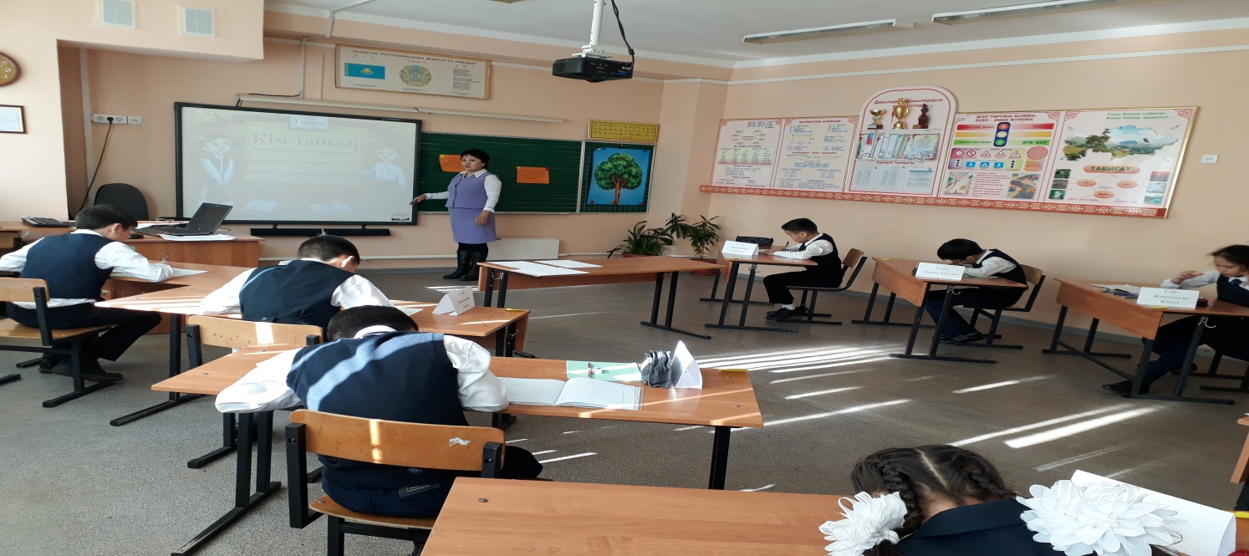

**Рефлексия кезеңі.**

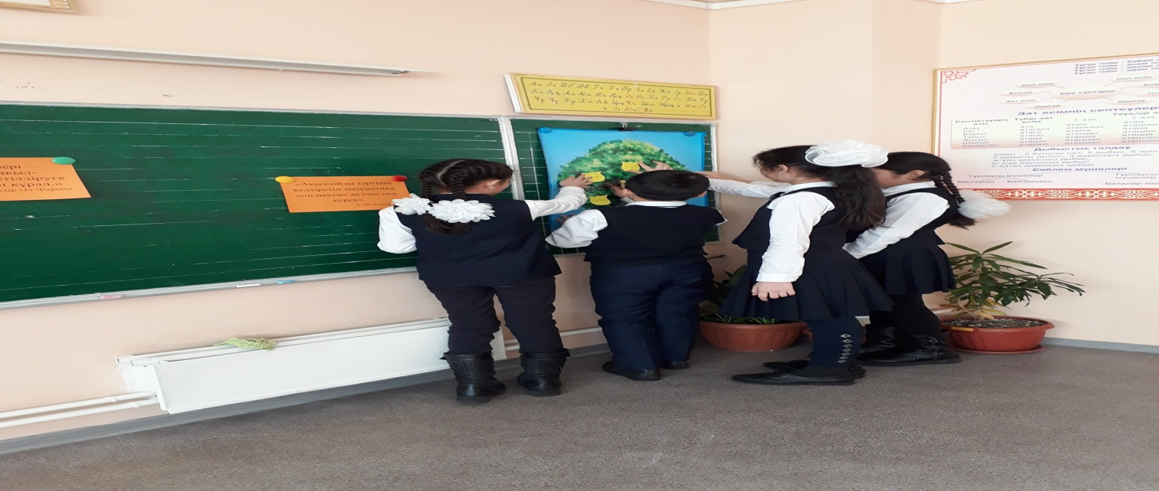**Әділқазылар алқасының шешімі.**

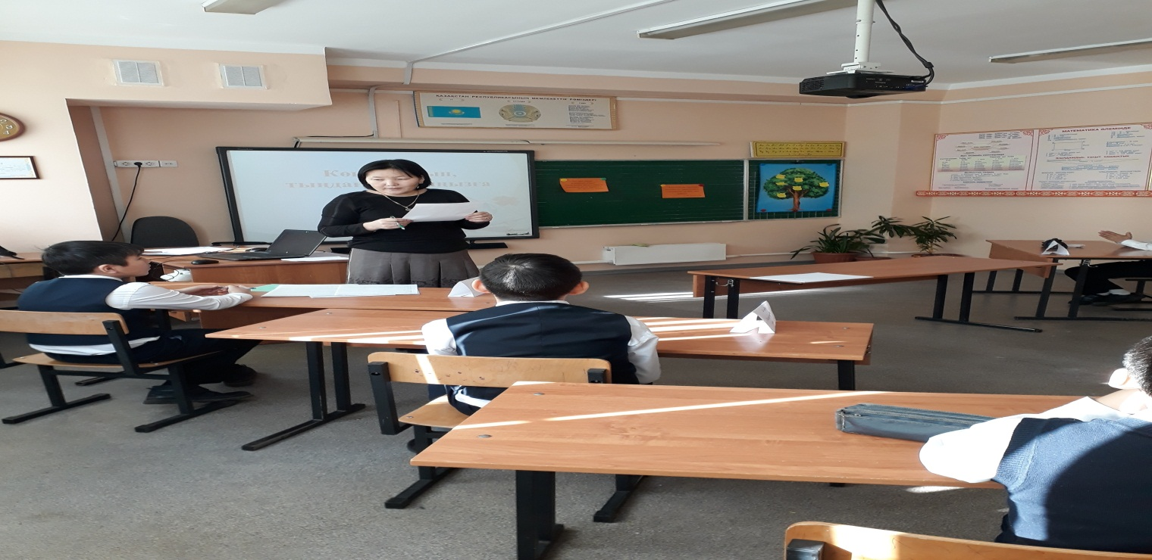

**V– кезең « Тапқыр болсаң тауып көр»**

**1.Тік төртбұрыштың ұзындығы 9см, ені одан 3 см қысқа. Периметрін тап .**А) 18 см   
В) 15 см   
С ) 30 см   
D) 6 см 

**2.Текшенің көлемі 125 м3 Биіктігін тап**  
А) 7 см   
В) 5 см   
С ) 4 см   
D) 6 см

**3. 97 мен 7 - нің айырмасын 9 - ға көбейт, өрнектің мәнін тап.**А) 18  
В) 118  
С) 810  
Д) 81

**4. Бірінші кластың 891 бірлігі, екінші кластың 521 бірлігі бар санды жаз.**А) 521 198  
В) 512 198  
С) 521 981  
Д) 521 891

**5. Өрнектің мәнін тап: 10+144: 6**А) 15  
В) 25  
С) 34  
Д) 20

**6. 555: Х=3 теңдеуінің шешуін тап.**А) 185  
В) 175  
С) 165  
Д) 180

**7. Әрқайсысының бағасы 48 теңге тұратын 6 қалың дәптердің құны қанша?**А) 188тг  
В) 288тг  
С) 80тг